DOCUMENTATIE

TEMA3
Orders MANAGEMENT

NUME STUDENT: Tiuca Maria Daniela
GRUPA:30225

CUPRINS

1. Obiectivul temei 3
2. Analiza problemei, modelare, scenarii, cazuri de utilizare 3
3. Proiectare 4
4. Implementare 5
5. Rezultate 7
6. Concluzii 8
7. Bibliografie 8

Obiectivul temei
Obiectivul temei "Orders Management" pentru proiectul Java legat de o bază de date constă în dezvoltarea unui sistem care să permită gestionarea comenzilor. Această aplicație va fi capabilă să adauge, să șteargă și să editeze clienți și produse, precum și să creeze și să stocheze facturile pentru fiecare comandă.
Prin intermediul aplicației, utilizatorii vor avea posibilitatea să adauge, să șteargă sau să editeze clienți și produse în baza de date. Vor putea, de asemenea, să creeze comenzi prin selectarea unui produs și a unui client, iar informațiile despre comanda respectivă vor fi stocate în baza de date. Facturile pentru fiecare comandă vor fi generate și salvate în tabela "bill".

Analiza problemei, modelare, scenarii, cazuri de utilizare

Analiza problemei și modelarea pentru proiectul "Orders Management" în Java, legat de o bază de date cu tabelele client, produs, order și bill, implică identificarea scenariilor și cazurilor de utilizare pentru a defini funcționalitățile cheie ale aplicației. Mai jos vei găsi o prezentare detaliată a analizei și modelării sistemului.

Analiza problemei:

Scopul proiectului: Dezvoltarea unei aplicații care să faciliteze gestionarea comenzilor și a facturilor corespunzătoare într-un sistem de Orders Management.

Principalele entități:

Client: Informații despre clienți, cum ar fi nume, adresă, număr de telefon, adresă de e-mail etc.

Produs: Detalii despre produse, cum ar fi nume, descriere, preț, cantitate disponibilă etc.

Order (comandă): Informații despre comenzile plasate de clienți, incluzând produsele comandate și cantitățile acestora.

Bill (factură): Informații despre facturile generate pentru fiecare comandă, cum ar fi numărul facturii, data emiterii și totalul de plată.

Modelare:

Tabelul "client" va avea coloane pentru informațiile relevante despre clienți, cu o cheie primară unică pentru identificare.

Tabelul "produs" va conține coloane pentru detalii despre produse, cu o cheie primară unică.

Tabelul "order" va avea coloane pentru informațiile comenzilor, incluzând chei externe pentru identificarea clientului și produsului.

Tabelul "bill" va avea coloane pentru informațiile facturilor, cu o cheie primară unică și o cheie externă pentru comanda asociată.

Adăugarea unui client:

Utilizatorul introduce informațiile despre un client nou.

Aplicația validează datele și le stochează în tabela "client".

Adăugarea unui produs:

Utilizatorul introduce informațiile despre un produs nou.

Aplicația validează datele și le stochează în tabela "produs".

Editarea unui client:

Utilizatorul selectează un client existent pentru a-l edita.

Aplicația afișează informațiile actuale despre client.

Utilizatorul modifică câmpurile relevante.

Aplicația validează modificările și le actualizează

- Editarea unui produs:
- Utilizatorul introduce conditiile necesare pentru a edita un produs existent.
- Utilizatorul modifică câmpurile relevante, introducand datele dorite.
- Aplicația validează modificările și le actualizează în tabela "produs".Ștergerea unui client.

- Ștergerea unui produs:
- Utilizatorul introduce conditiile necesare pentru a șterge un produs existent.
- Crearea unei comenzi:
- Utilizatorul selectează un client și un produs din listele disponibile.
- Utilizatorul introduce cantitatea dorita pentru produsului selectat.
- Aplicația validează datele și crează o nouă înregistrare în tabela "order" care conține detalii despre comandă.
- Generarea facturii:
- Pentru fiecare comandă, aplicația calculează totalul de plată pe baza cantității de produs și prețul acestuia.
- Aplicația generează o nouă înregistrare în tabela "bill" care conține informațiile despre factură.
- Factura este asociată comenzii corespunzătoare.
Acestea sunt doar câteva dintre scenariile și cazurile de utilizare majore pentru proiectul "Orders Management". Alte funcționalități și acțiuni pot fi adăugate pentru a îmbunătăți sistemul și a îndeplini cerințele specifice.

Proiectare
Orders Management este un sistem de gestionare a comenzilor care utilizează programarea orientată pe obiecte pentru a organiza și manipula datele. Scopul său este de a facilita procesul de gestionare a clienților, produselor, comenzilor și facturilor corespunzătoare. Proiectarea acestui sistem implică crearea și configurarea unui set de clase și interfețe care lucrează împreună pentru a îndeplini obiectivele sistemului.
Utilizand programarea pe obiecte, intocmirea Orders Maanagement se imparte in proiectarea urmatoarelor clase: Main, ClientAgeValidator, ClientNameValidator, BillBLL, ClientBLL, OrderBLL, ConnectionFactory, AbstractDAO, BilDAO, ClientDAO, OrderDAO, ProductDAO, Client, Order, Product, ReflectionExample, BillView, ClientView, OrdersManagement, OrderView, ProductView; clasa record: Bill; interfata: Validator.
Ca structure de date folosite regasim: HashMap, List, iar ca metoda de implementare s-a utilizat scheletul existent in indrumatorul temei.

- Diagrama UML: 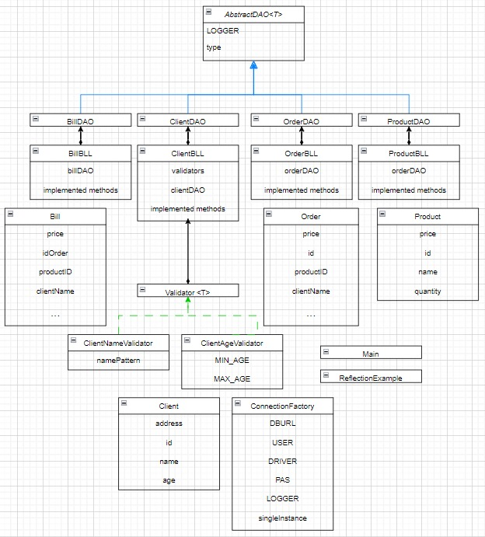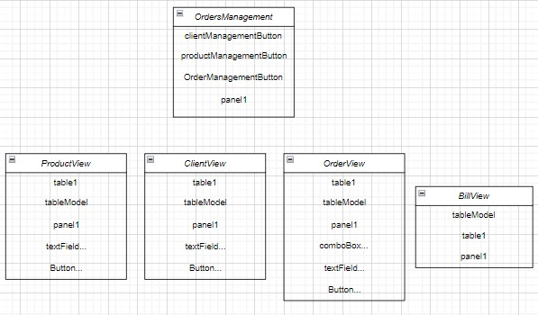

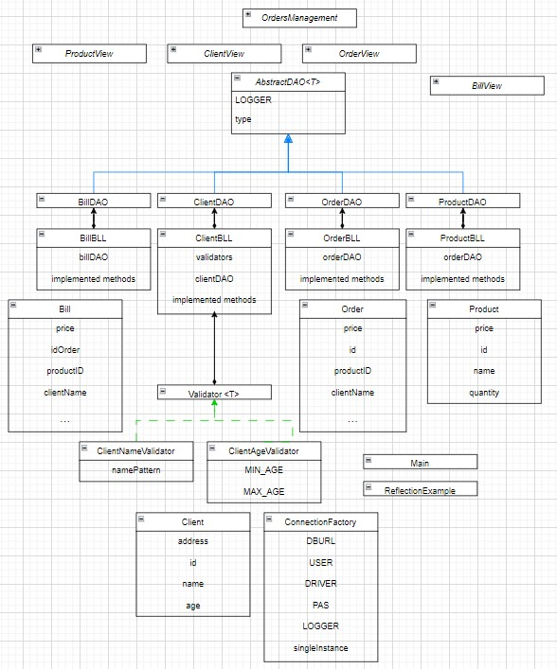

Implementare
Clasa Main:
- Contine o metoda main statica si se efectueaza doar o operatie, aceea de apelare a constructorului din clasa OrdersManagement, care va construe o interfata de pornire a interactiuni utilizatorului cu sistemul.
ConnectionFactory:
- Clasa ConnectionFactory este responsabilă de furnizarea unei fabrici pentru crearea conexiunilor la baza de date și gestionarea resurselor asociate. Aceasta utilizează design pattern-ul Singleton pentru a se asigura că există doar o singură instanță a fabricii.
Variabilele statice:
- LOGGER: Un obiect Logger pentru înregistrarea mesajelor de log.
- DRIVER: Numele clasei driver-ului JDBC utilizat pentru conexiunea la baza de date.
- DBURL: URL-ul de conexiune către baza de date.
- USER: Numele utilizatorului pentru autentificarea la baza de date.
- PASS: Parola utilizatorului pentru autentificarea la baza de date.
- singleInstance: Singura instanță a clasei ConnectionFactory.
Metodele:
- private ConnectionFactory(): Constructorul clasei care înregistrează driver-ul JDBC.
- private Connection createConnection(): Creează o nouă conexiune la baza de date.
- public static Connection getConnection(): Returnează conexiunea la baza de date.
- public static void close(Connection connection): Închide conexiunea la baza de date.
- public static void close(Statement statement): Închide un statement.
- public static void close(ResultSet resultSet): Închide un ResultSet.
- Metoda createConnection() creează și returnează o conexiune la baza de date utilizând URL-ul, numele utilizatorului și parola specificate în variabilele de configurare.
- Metoda getConnection() este statică și returnează conexiunea la baza de date folosind instanța singleton singleInstance și apelând metoda createConnection().
- Metodele close(Connection connection), close(Statement statement) și close(ResultSet resultSet) sunt utilizate pentru închiderea conexiunii, statement-ului și resultSet-ului. Aceste metode verifică dacă obiectele nu sunt nule și le închid într-un bloc try-catch, înregistrând mesaje de log în cazul în care apar erori.
- Clasa ConnectionFactory oferă o abordare modulară și ușor de utilizat pentru gestionarea conexiunilor la baza de date și a resurselor asociate, asigurându-se că acestea sunt eliberate corespunzător și evitând pierderi de resurse.
AbstractDAO:
- Clasa AbstractDAO este o clasă abstractă care furnizează operații generice de acces la baza de date (DAO - Data Access Object). Aceasta este o clasă parametrizată, unde parametrul generic <T> reprezintă tipul obiectului DAO.
Principalele metode și variabile ale clasei sunt următoarele:

Variabile de instanță:
- LOGGER: Un obiect de tip Logger folosit pentru înregistrarea mesajelor legate de DAO.
- type: O variabilă de tip Class<T> care stochează tipul entității DAO. Este inițializată în constructorul clasei.
Constructor:
- AbstractDAO(): Construiește o nouă instanță a clasei AbstractDAO. Acesta recuperează tipul clasei entității bazate pe superclasa generică.
Metode private pentru crearea de interogări SQL:
- createSelectQuery(): Creează o interogare SELECT pentru a obține toate înregistrările entității.
- createSelectQuery(String field): Creează o interogare SELECT pentru a obține înregistrările entității pe baza unui câmp specific.
- createDeleteQuery(HashMap<String,Object> fields): Creează o interogare DELETE pentru a șterge înregistrările entității pe baza unor condiții de câmp-valoare.
- createInsertQuery(T t): Creează o interogare INSERT pentru a insera o înregistrare în baza de date.
- createUpdateQuery(T t, HashMap<String, Object> fieldsUpdatedValues, HashMap<String, Object> conditionFieldsValues): Creează o interogare UPDATE pentru a actualiza înregistrările în baza de date pe baza unor câmpuri de actualizat și câmpuri de condiție.
Metode private pentru setarea parametrilor declarațiilor SQL:
- setDeleteStatementParameters(PreparedStatement statement, HashMap<String,Object> conditions): Setează valorile parametrilor pentru declarația DELETE pe baza condițiilor de câmp-valoare.
- setInsertStatementParameters(PreparedStatement statement, T t): Setează parametrii instrucțiunii INSERT pe baza obiectului entității.
- setUpdateStatementParameters(PreparedStatement statement, T t, HashMap<String, Object> fieldsUpdated, HashMap<String, Object> conditionField): Setează parametrii instrucțiunii UPDATE pe baza obiectului entității, câmpurilor de actualizat și câmpurilor de condiție.
Metode private pentru convertirea valorilor obiectelor:
- convertObject(Object value): Convertște valoarea obiectului dat la tipul corespunzător.
Metode pentru operațiile CRUD (Create, Read, Update, Delete):
- findAll(): Returnează o listă cu toate înregistrările entității.
- findById(int id): Găsește un obiect de entitate după ID.
- insert(T t): Inserează un obiect de entitate în baza de date.
- update(T t): Actualizează un obiect de entitate în baza de date.
- delete(T t): Șterge un obiect de entitate din baza de date.
- Metoda update este responsabilă de actualizarea unei înregistrări de entitate în baza de date. Aceasta primește un obiect de entitate de tipul generic T și îl actualizează în conformitate cu valorile furnizate. De obicei, se utilizează un identificator unic, cum ar fi ID-ul, pentru a identifica înregistrarea specifică care trebuie actualizată.
Clasele BillDAO, ClientDAO, OrderDAO, ProductDAO:

- Fiecare clasă extinde clasa abstractă AbstractDAO pentru a beneficia de implementarea deja definită a operațiilor CRUD de bază. Aceasta permite programatorilor să utilizeze metodele moștenite pentru a accesa și a modifica datele asociate entităților specifice, evitând astfel duplicarea codului și asigurând consistența operațiilor de bază pentru manipularea datelor în cadrul întregii aplicații.

Clasele ClientNameValidator, ClientAgeValidator:
- Cele două clase, ClientNameValidator și ClientAgeValidator, fac parte din același pachet BLL.Validator și implementează interfața Validator<Client>. Ambele clase sunt responsabile de validarea anumitor aspecte ale obiectului Client, dar se concentrează pe valori diferite.
- ClientNameValidator este un validatormpentrul campului de nume al obiectului Client. Acesta utilizează un șablon de expresie regulată (namePattern) pentru a verifica dacă numele introdus se potrivește cu un anumit format. În caz contrar, se aruncă o excepție de tip IllegalArgumentException pentru a indica că numele introdus nu este valid.
- ClientAgeValidator este un validator pentru campul de vârstă al obiectului Client. Acesta verifică dacă vârsta clientului se încadrează în limitele specificate (MIN_AGE și MAX_AGE). Dacă vârsta nu respectă aceste limite, se aruncă o excepție de tip IllegalArgumentException.
- Ambele clase utilizează metoda validate(Client t) pentru a efectua validarea. Această metodă primește un obiect Client ca parametru și verifică valoarea corespunzătoare (numele sau vârsta) în funcție de logica de validare specifică.
Clasele Client, Product, Order:
- Aceste trei clase, Client, Order și Product, fac parte din același pachet Model și reprezintă entitățile sistemului.
- Clasa Client stochează informații despre un client, cum ar fi numele, ID-ul, adresa și vârsta. Aceasta are metode pentru a accesa și a seta aceste detalii. De asemenea, conține o metodă toString() pentru a obține o reprezentare sub formă de șir de caractere a obiectului Client.
- Clasa Order reprezintă o comandă în sistem și conține informații precum ID-ul comenzii, numele clientului, numele produsului, adresa clientului, cantitatea produsului, prețul și ID-ul produsului. Clasa are metode pentru a accesa și a seta aceste detalii, precum și o metodă toString() pentru a obține o reprezentare sub formă de șir de caractere a obiectului Order.
- Clasa Product reprezintă un produs în sistem și stochează informații precum cantitatea, prețul, ID-ul și numele produsului. Aceasta are metode pentru a accesa și a seta aceste detalii, precum și o metodă actualizareStoc() pentru a actualiza stocul produsului prin scăderea unei anumite cantități și o metodă toString() pentru a obține o reprezentare sub formă de șir de caractere a obiectului Product.
- Toate cele trei clase sunt utilizate pentru a modela entitățile din sistem și oferă metode pentru a accesa și a manipula datele acestora. Ele sunt utilizate în diferite părți ale aplicației pentru a stoca și a gestiona informațiile referitoare la clienți, comenzi și produse.
Clasa Bill:
- Clasa Bill reprezintă o înregistrare a unei facturi în sistem. Aceasta conține informații despre ID-ul comenzii, numele clientului, adresa clientului, numele produsului, ID-ul produsului, cantitatea produsului și prețul. Clasa este definită ca o înregistrare (record), care este o clasă specială introdusă în Java pentru a reprezenta entități imutabile, cu metode implicite pentru accesarea și compararea datelor.
- Clasa Bill este utilizată pentru a stoca informațiile despre o factură asociată unei comenzi în sistem. Ea asigură accesul la aceste detalii prin intermediul metodelor implicite generate automat pentru fiecare câmp al înregistrării. Această clasă simplifică manipularea și accesarea datelor unei facturi și este utilă în procesul de generare, stocare și prezentare a informațiilor legate de facturi în cadrul sistemului.
Clasa ReflectionExample:
- Clasa ReflectionExample furnizează metode pentru obținerea proprietăților unui obiect utilizând reflexia.
- Metoda retrieveProperties este responsabilă pentru recuperarea proprietăților unui obiect utilizând reflexia și popularea matricilor furnizate cu numele coloanelor și valorile proprietăților. Această metodă primește trei parametri:
- object reprezintă obiectul ale cărui proprietăți sunt recuperate.
- columnNames este o matrice în care vor fi stocate numele coloanelor.
- values este o matrice în care vor fi stocate valorile proprietăților.
- În interiorul metodei, se parcurg toate câmpurile obiectului utilizând getDeclaredFields() pentru a obține o listă a tuturor câmpurilor definite în clasa obiectului. Apoi, pentru fiecare câmp, se setează accesul la acesta folosind setAccessible(true) pentru a permite accesul la câmpuri private. Se obține valoarea câmpului utilizând field.get(object) și se stochează numele câmpului în matricea columnNames și valoarea câmpului în matricea values. În cele din urmă, metoda returnează matricile actualizate cu numele coloanelor și valorile proprietăților.

Clasa ReflectionExample este utilă în situațiile în care se dorește obținerea dinamică a numelor și valorilor proprietăților unui obiect utilizând reflexia.
Clasele ClientBLL, ProductBLL, OrderBLL,BilBLL:
- Toțate cele patru clase (OrderBLL, BillBLL, ClientBLL, ProductBLL) reprezintă straturi de logica de business dintr-o aplicație. Acestea furnizează metode pentru gestionarea obiectelor corespunzătoare (Order, Bill, Client, Product), inclusiv operații de recuperare, inserare, actualizare și ștergere.
- Clasa OrderBLL gestionează obiecte de tip Order și include metode pentru găsirea unei comenzi după ID, recuperarea tuturor comenzilor și inserarea unei noi comenzi.
- Clasa BillBLL gestionează obiecte de tip Bill și include metode pentru recuperarea tuturor facturilor, găsirea facturilor după ID și inserarea unei noi facturi.
- Clasa ClientBLL gestionează obiecte de tip Client și include metode pentru găsirea unui client după ID, recuperarea tuturor clienților, inserarea unui nou client, actualizarea unui client și ștergerea clienților în funcție de anumite condiții.
- Clasa ProductBLL gestionează obiecte de tip Product și include metode pentru găsirea unui produs după ID, recuperarea tuturor produselor, inserarea unui nou produs, actualizarea unui produs și ștergerea produselor în funcție de anumite condiții.
- Toate clasele BLL interacționează cu clasele DAO (OrderDAO, BillDAO, ClientDAO, ProductDAO) pentru a efectua operațiile de bază pe baza de date, cum ar fi obținerea datelor din tabel, inserarea unor noi înregistrări, actualizarea și ștergerea înregistrărilor existente. Aceste clase BLL abstractizează logica de acces la date și oferă o interfață mai simplă pentru a manipula obiectele din perspectiva logicii de afaceri.
Clasele ClientView, ProductView, OrderBLL, BillView, OrdersManagement:

- ProductView: Această clasă reprezintă vizualizarea produselor în cadrul aplicației. Are un set de câmpuri de introducere (JTextField) pentru a introduce informații despre un produs, o tabelă (JTable) pentru a afișa produsele existente și câteva butoane (JButton) pentru a efectua acțiuni, cum ar fi adăugarea unui produs nou, editarea unui produs existent, ștergerea unui produs sau vizualizarea tuturor produselor. Clasa utilizează o instanță a clasei ProductBLL pentru a accesa și manipula obiectele Product.

- OrderView: Această clasă reprezintă vizualizarea comenzilor în cadrul aplicației. Are un set de câmpuri de introducere (JTextField) și combo-box-uri (JComboBox) pentru a introduce informații despre o comandă, o tabelă (JTable) pentru a afișa comenzile existente și câteva butoane (JButton) pentru a efectua acțiuni, cum ar fi crearea unei noi comenzi, ștergerea unei comenzi sau vizualizarea tuturor comenzilor. Clasa utilizează instanțe ale claselor OrderBLL, BillBLL, ProductBLL și ClientBLL pentru a accesa și manipula obiectele corespunzătoare.

- OrdersManagement: Această clasă reprezintă vizualizarea generală a sistemului de management al comenzilor. Are câteva butoane (JButton) pentru a accesa vizualizările specifice ale clienților, produselor și comenzilor. Clasa utilizează instanțe ale claselor ClientView, ProductView și OrderView pentru a afișa vizualizările corespunzătoare.

- BillView: Această clasă reprezintă vizualizarea facturilor în cadrul aplicației. Are o tabelă (JTable) pentru a afișa facturile existente și este utilizată pentru a afișa toate facturile sau a afișa factura cu un anumit ID. Clasa utilizează o instanță a clasei BillBLL pentru a accesa și manipula obiectele Bill.

- ClientView: Această clasă reprezintă vizualizarea clienților în cadrul aplicației. Are un set de câmpuri de introducere (JTextField) pentru a introduce informații despre un client, o tabelă (JTable) pentru a afișa clienții existenți și câteva butoane (JButton) pentru a efectua acțiuni, cum ar fi adăugarea unui client nou, editarea unui client existent, ștergerea unui client sau vizualizarea tuturor clienților. Clasa utilizează o instanță a clasei ClientBLL pentru a accesa și manipula obiectele Client.

Rezultate
- Apasarea butoanelori de View
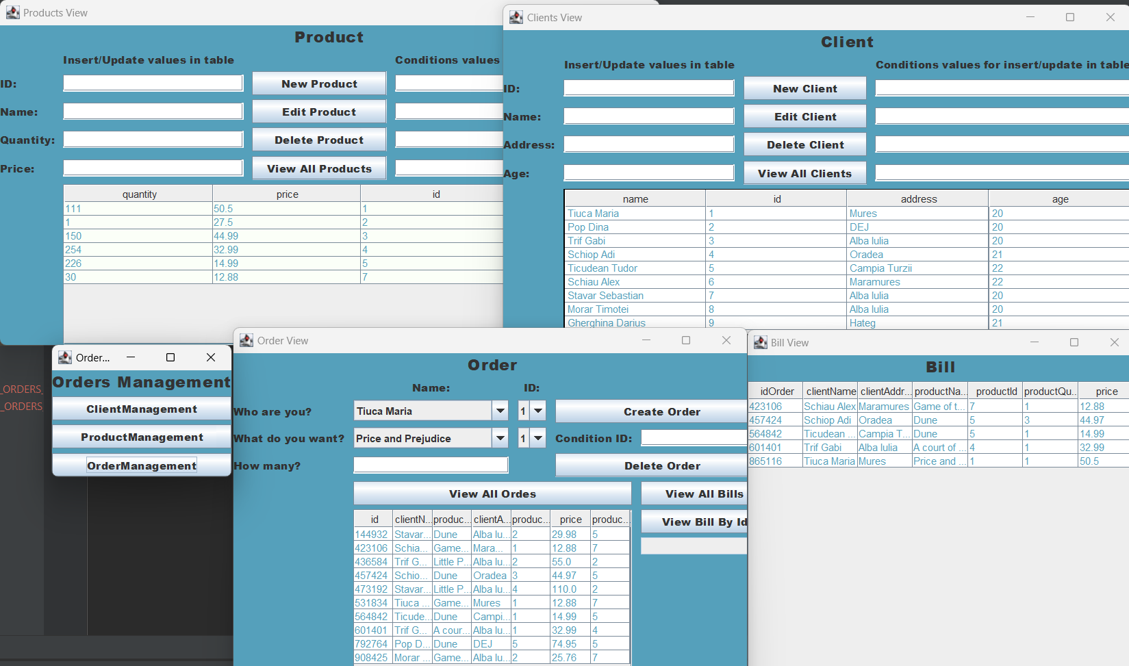

Concluzii
Această temă a fost o oportunitate perfectă pentru a testa și îmbunătăți cunoștințele mele de programare în Java și de programare orientată pe obiecte. De asemenea, am învățat să utilizez IntelliJ și să generez JavaDoc în această platformă, deoarece în semestrul anterior am lucrat doar cu Eclipse. A fost o experiență benefică să conectez o bază de date la un proiect Java și să realizez operații de creare/actualizare/ștergere/căutare din IntelliJ.
Am avut ocazia să lucrez extensiv cu HashMap și să aprofundez cunoștințele mele despre această structură de date. De asemenea, am implementat interfețe grafice care au fost cele mai complexe pe care le-am realizat până acum.
Pentru dezvoltările ulterioare ale aplicației "ordersManagement", intenționez să adaug o gestionare și o interacțiune mai prietenoasă cu utilizatorul. De exemplu, când se efectuează operațiile pe tabele, să se afișeze mesaje în caz de succes sau eșec, pentru a oferi un feedback mai clar utilizatorului. De asemenea, se pot implementa funcționalități suplimentare, cum ar fi notificări sau rapoarte pentru a facilita administrarea și urmărirea comenzilor.

Bibliografie
https://dsrl.eu/courses/pt/materials/PT2023_A3.pdf)
https://dsrl.eu/courses/pt/materials/PT2023_A3_S1.pdf
https://dsrl.eu/courses/pt/materials/PT2023_A3_S2.pdf
https://stackoverflow.com
Untitled Diagram - diagrams.net

